臺南市永康區永信國民小學附設幼兒園107學年度第1學期行事曆

週次 | 起訖日期 | 學習  主題 | 預定行事
開  學  前 | 107.08.30前 | 暑  假 | - 6/28(四)、8/19(日)教保活動課程發展會議  - 7/1(日)-8/29(三)暑假  - 8/19(日)新生輔導日(8:30-10:30)  - 7/9(一)、8/10(五)、8/23(四)檢核全園設施設備  - 7/23(一)、8/23(四)飲水機濾心清潔和保養  - 7/27(五)、8/29(三)全園環境清潔消毒
1 | 107.08.30-107.08.31 | 日  常  生  活  練  習  教學目標:  1.建立對上學的正向情緒。  2.増進生活自理的能力。  3.培養良好的人際互動。  4遵守團體的規範。  圓  的  狂  想  曲  主題目標:  1.認識月亮的圓缺變化。  2.發揮幼兒的想像力。  3.培養科學探索的興趣。  4.發現生活中及自然界圓形的模樣。  5.探索圓的特性與現象。  6.體驗圓的創作樂趣。  7.觀察圓轉動的現象。  8.了解圓形物的功用。  9.發現有輪子的物品。  10.了解輪子帶給人類的便利。  11.發現輪子滾動的現象。  12.學習測量輪軸的長度。  13.了解各種遊戲的玩法。  14.遵守遊戲的規則。  15.感受遊戲的樂趣。  16.了解春節的意義和習俗。  17.體驗過年的氣氛與活動。  18.探索過年的食物與用品。 | - 8/30(四)開學日，正式上課  - 9/6(四)身高、體重、視力測量  - 9/10(一)衛生所腸病毒防治宣導  - 9/14 (五)、9/21(五)地震避難掩護演練。(9/14下午防火救災演練)  - 9/7(五)、9/21(五)寢具帶回清洗  - 9/20(四)分發轉帳扣款通知  - 9/27(四)完成學雜費郵局扣繳  - 9/24(一)中秋節放假  - 9/28(五)全園環境清潔消毒  - 9/17-9/21飲水機清潔、保養  - 9月底完成各項幼兒補助申請資料
2 | 107.09.03-107.09.07
3 | 107.09.10-107.09.14
4 | 107.09.17-107.09.21
5 | 107.09.24-107.09.28
6 | 107.10.01 -107.10.05 |  | - 10/10(三)國慶日放假  - 10/18(四)上午牙齒塗氟與口腔檢查  - 10/20(六)親子活動(上午9:30-11:30)  - 10/5(五)、10/19(五)寢具帶回清洗  - 10/15-10/19水質檢測  - 10/22-10/26飲水機清潔保養  - 10/26(五)全園環境清潔消毒  - 各項幼兒補助審查(日期待教育局公告)
7 | 107.10.08-107.10.12
8 | 107.10.15-107.10.19
9 | 107.10.22-107.10.26
10 | 107.10.29-107.11.02
10 | 107.10.29-107.11.02 |  | - 11/10(六)親子活動(上午9:30-11:30)  - 11/2(五)寢具帶回清洗  - 11/16(五)、11/30(五)寢具帶回清洗  - 11/23-24選務工作  - 11/19-11/23飲水機清潔保養  - 11/30(五)全園環境清潔消毒
11 | 107.11.05-107.11.09
12 | 107.11.12-107.11.16
13 | 107.11.19-107.11.23
14 | 107.11.26-107.11.30
14 | 107.11.26-107.11.30 |  | - 12/14(五)寢具帶回清洗  - 12/17-12/21聖誕節系列活動-彩虹  媽媽劇場表演(暫定)  - 12/17-12/21飲水機清潔保養  - 12/28(五)寢具帶回清洗  - 12/28(五)107學年度第2學期收退費  - 12/28(五)全園環境清潔消毒  - 12/22(六)調整上課(補12/31課程)  - 12/31(一)彈性放假;1/1(二)開國紀念日放假
15 | 107.12.03-107.12.07
16 | 107.12.10-107.12.14
17 | 107.12.17-107.12.21
18 | 107.12.24-107.12.28
19 | 107.12.31-108.01.04

背面還有行事曆安排之預定活動!請參閱!

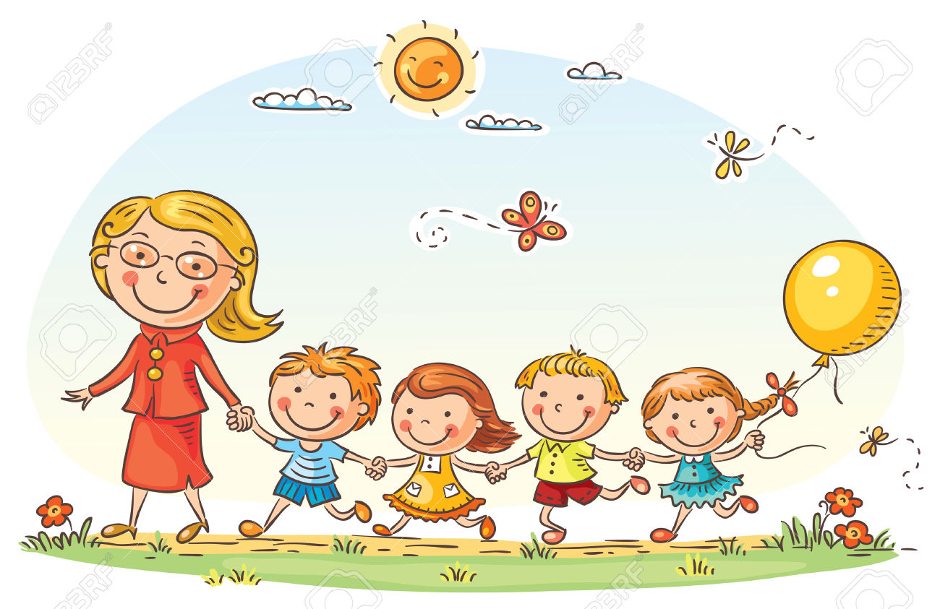

您的支持與鼓勵，將是我們前進的動力!

20 | 108.01.07-108.01.11 |  | ＊1/11(五)寢具帶回清洗  ＊1/14-1/19飲水機清潔保養  ＊1/18 (五)全園環境清潔消毒  ＊1/18(五)休業式，12：00放學  ＊1/19(六)-2/10(日)放寒假  ＊107學年度第1學期正式上課日期:  2/11(一)
21 | 108.01.14-108.01.18

